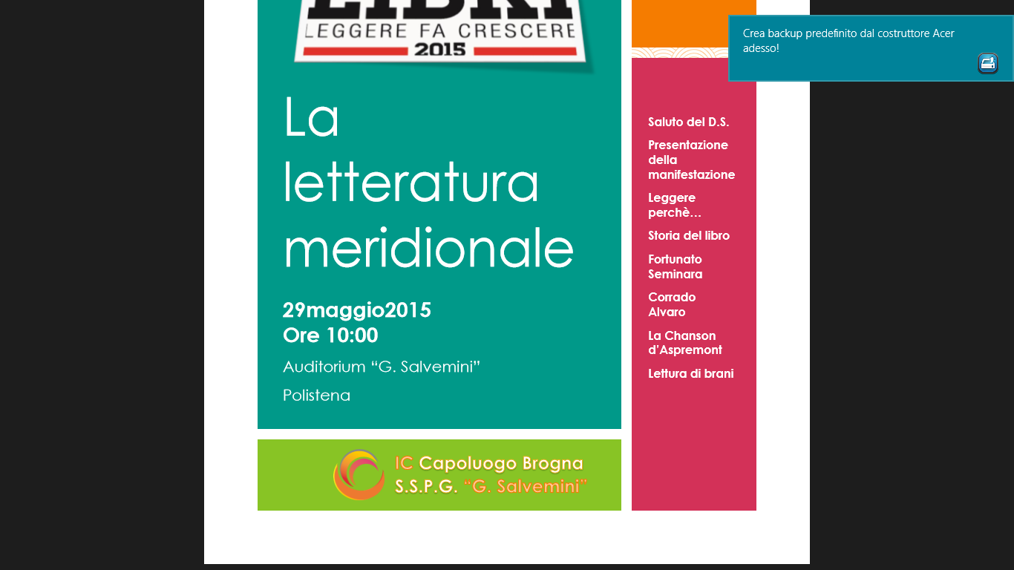



Interverranno:

D. S. Dott.ssa Mirella Manco;

referente alla lettura prof.ssa Claudia Sergio;

prof.ssa Vincenza Armino;

gli alunni delle classi terze

Rime sparse: la voce dei poeti

Incontro con

VINCENZA ARMINO

VINCENZAQ

Vincenza Armino

Mercoledì 4 maggio 2016

Ore 10:00

Auditorium Scuola Secondaria di primo grado “G. Salvemini”



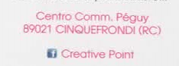

|  |  |
| --- | --- |
| La referente alla lettura  Prof.ssa Claudia Sergio | Il dirigente scolastico  Dott.ssa Mirella Manco |